 | Заявочный лист  для участия в соревнованиях по хоккею с шайбой среди подростковых клубов нефтяного региона РТ  на Кубок ПАО «Татнефть» сезон 2025 – 2026г.г.  Команда «Энергия»  г. Альметьевск

п/н | Фото игрока | ФИО игрока | Дата рождения | Амплуа | К/А
1 | 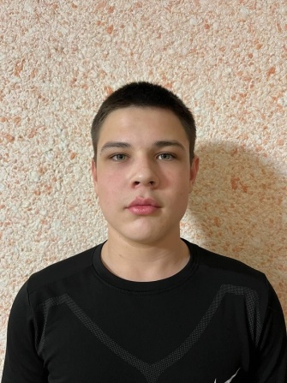 | Камартдинов Рамазан Рамисович | 21.02.2011 | Нападающий | А
2 | 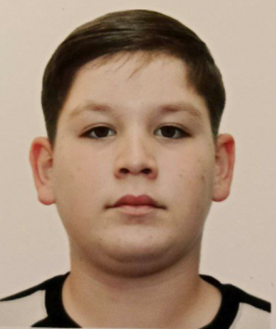 | Илаев Камиль Радикович | 08.02.2011 | Защитник
3 | 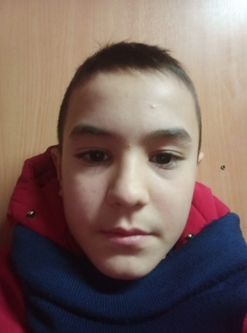 | Ганиев Карим Русланович | 19.05.2012 | Защитник
4 | 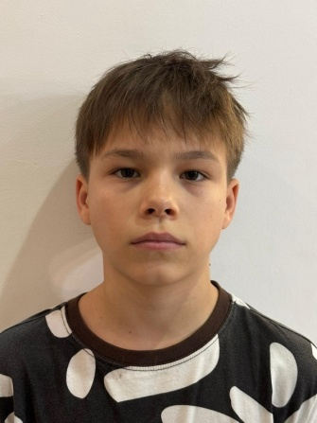 | Миначев Вильдан Эдуардович | 24.11.2010 | Защитник
5 |  | Петров Никита Александрович | 17.09.2012 | Защитник
6 | 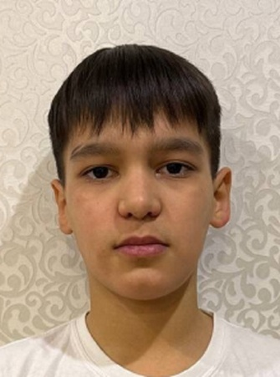 | Галиев Рамазан Ринатович | 19.07.2012 | Вратарь
7 | 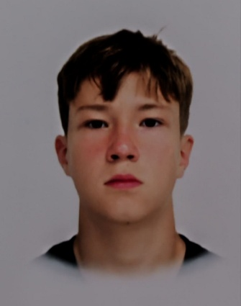 | Минхайров Амир Ильдарович | 23.09.2011 | Вратарь
8 | 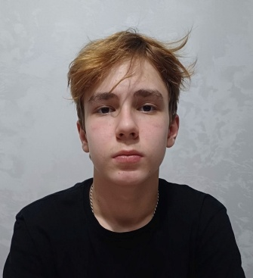 | Хуснулгатин Амир Сиреневич | 12.01.2011 | Нападающий
9 | 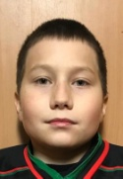 | Тагиров Рамазан Ильмирович | 31.10.2010 | Защитник
10 | 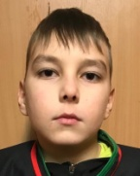 | Ушаков Даниил Викторович | 30.06.2011 | Нападающий
11 |  | Полуков Егор Алексеевич | 16.02.2011 | Нападающий
12 | 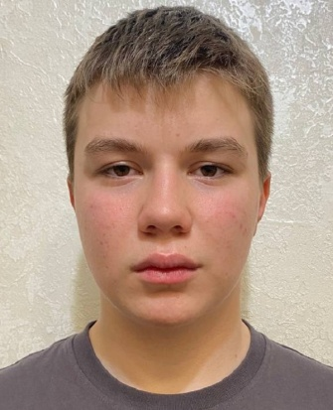 | Хузин Камил Ильназович | 19.11.2011 | Защитник
13 | 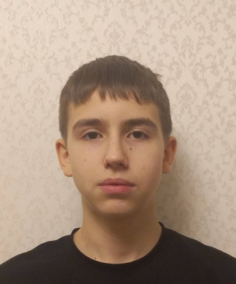 | Гильмутдинов Артур Маратович | 05.05.2012 | Нападающий
14 | 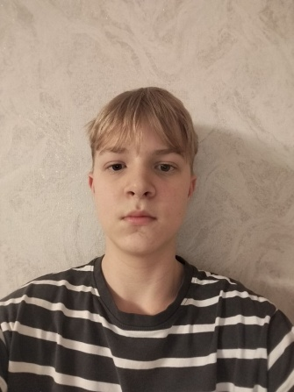 | Сороковой Максим Александрович | 05.09.2012 | Защитник
15 | 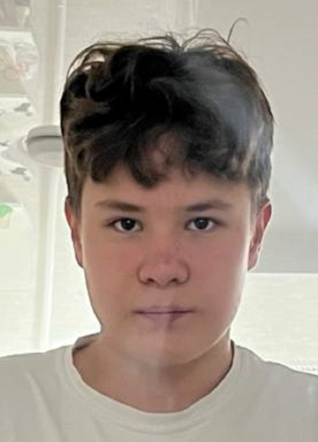 | Хузин Алмаз Ильшатович | 12.05.2010 | Нападающий | К
16 | 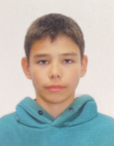 | Галимов Шамиль Марселевич | 30.01.2012 | Защитник
17 | 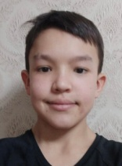 | Тухбатов Тимур Фанисович | 26.12.2011 | Защитник

Руководящий состав команды
п/н | ФИО | Должность | Телефон
1 | Садертдинов Марат Мунавирович | Тренер | +79872920006

